News +++ PCIM
Nürnberg, 09. – 11. Juni 2026
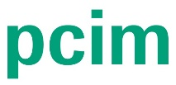

PCIM – Hub for Power Electronics stärkt ganzjährigen Wissenstransfer und internationale Vernetzung
Stuttgart, 07.10.2025. Mit dem „PCIM – Hub for Power Electronics“ erweitert die PCIM ihr Angebot seit dem vergangenen Jahr über die etablierte Fachmesse und Konferenz hinaus. Der Hub bündelt Fachwissen, Veranstaltungsangebote und digitale Formate, um den Austausch von Expertise, Innovationen und internationalen Kontakten in der Leistungselektronik das ganze Jahr über zu fördern.
Die Branche steht unter hohem Innovationsdruck: Themen wie Elektromobilität, Energiewende und intelligente Antriebssysteme erfordern kontinuierliche Weiterentwicklung. Der Hub greift diesen Bedarf auf und stellt aktuelle Inhalte aus Industrie und Forschung dauerhaft zur Verfügung. Ziel ist es, technologische Entwicklungen transparent darzustellen, Orientierung zu bieten und den Wissenstransfer innerhalb der Branche systematisch zu fördern. „Mit dem PCIM – Hub for Power Electronics schaffen wir eine Plattform, die Industrie, Wissenschaft und internationale Märkte kontinuierlich miteinander vernetzt – digital, persönlich und über das ganze Jahr hinweg“, erklärt Lisette Hausser, Vice President der PCIM. „Für eine Schlüsseltechnologie wie die Leistungselektronik bietet der Hub damit einen zentralen Ort für fachlichen Austausch und neue Impulse.“
Das Herzstück des Hubs bildet die PCIM Expo & Conference in Nürnberg. Seit 1979 bringt die Veranstaltung internationale Fach- und Führungskräfte zusammen, um Entwicklungen in der Leistungselektronik, intelligenten Antriebstechnik, erneuerbaren Energien und im Energiemanagement zu präsentieren und zu diskutieren. Parallel eröffnet der wachsende indische Markt für Leistungselektronik neue Chancen: 2025 findet erstmals die PCIM Asia New Delhi als Konferenz mit begleitender Messe statt.
Die PCIM baut zudem ihr Informationsangebot weiter aus und bietet der Leistungselektronikbranche mit neuen Insight-Formaten eine wertvolle Plattform für Wissenstransfer und fachliche Orientierung. Dazu zählen das PCIM Magazine (aktuelle Ausgabe seit dem 17. September online verfügbar), die PCIM News Platform, das PCIM Directory sowie die PCIM Industry News. Diese Formate liefern fundierte Fachbeiträge, exklusive Interviews und tiefgehende Marktanalysen entlang der gesamten Wertschöpfungskette.
In einem Umfeld, das durch rasanten technologischen Wandel und hohen Innovationsdruck geprägt ist, schaffen diese Medienformate nicht nur Orientierung, sondern vertiefen auch das Fachverständnis innerhalb der Community. Sie tragen dazu bei, dass relevantes Wissen schneller und gezielter verbreitet wird – ein entscheidender Faktor für den Fortschritt in der Branche.
Ein besonderer Fokus liegt auf dem Zusammenspiel von Wirtschaft und Wissenschaft. Auch die akademische Welt leistet mit Beiträgen aus Forschung und Lehre einen wichtigen Beitrag zu den PCIM-Formaten. Die Integration wissenschaftlicher Erkenntnisse in die industrielle Praxis fördert Innovationen und stärkt die Wettbewerbsfähigkeit der Branche. Dieser interdisziplinäre Austausch ist ein zentraler Bestandteil des Hubs und unterstreicht die Rolle der Veranstaltung als Brücke zwischen Theorie und Anwendung.
Mit dem erweiterten Medienportfolio positioniert sich die PCIM als führender Dreh- und Angelpunkt für die Leistungselektronik – und als Impulsgeber für die Zukunft der Branche.
Ein weiterer wichtiger Aspekt ist die Karriereförderung: Der steigende Bedarf an qualifizierten Fachkräften und leistungsorientierten Nachwuchstalenten stellt die Leistungselektronikbranche vor große Herausforderungen. Um diesem Fachkräftemangel gezielt zu begegnen, wurde mit dem PCIM Career Board ein ganzjähriges, global verfügbares Jobportal initiiert, das speziell auf die Leistungselektronik fokussiert ist. Es bringt Unternehmen mit qualifizierten Fachkräften und Nachwuchstalenten zusammen und schafft gleichzeitig mehr Aufmerksamkeit für Karrieremöglichkeiten in dieser innovationsgetriebenen Branche.

Mit Formaten wie den deutschsprachigen PCIM After-Work Events sowie den internationalen Veranstaltungen der PCIM Asia in Shenzhen, Shanghai und erstmals in New Delhi, bietet die PCIM zusätzliche Möglichkeiten für den persönlichen Austausch. Diese Angebote stärken die globale Vernetzung und fördern den Zugang zu internationalen Märkten.

Als „Hub for Power Electronics“ vereint die PCIM die globale Leistungselektronik-Community auf einer zentralen Plattform und fördert den Austausch von Fachwissen, Innovationen und Karrieremöglichkeiten zur aktiven Mitgestaltung der Zukunft der Branche.

Termine im Überblick
- Dezember 2025: Veröffentlichung der nächsten digitalen Ausgabe des PCIM Magazine
- 20.11.2025: PCIM After-Work Event in Böblingen, Deutschland
- 09. – 10.12.2025: PCIM Asia erstmals in New Delhi, Indien
- 09. – 11.06.2026: PCIM Expo & Conference in Nürnberg

Weitere Informationen sind auf der Website zu finden.

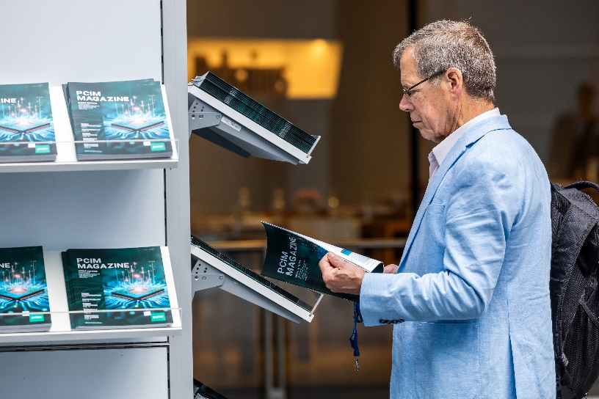
PCIM 2025. Copyright: Mesago Messe Frankfurt GmbH / Arturo Rivas Gonzalez
PCIM – Hub for Power Electronics
Ganzjähriges Angebot zu den neuesten Trends und Entwicklungen der Leistungselektronikbranche.
Die PCIM findet statt vom 09. – 11. Juni 2026.

Presseinformation und Fotomaterial:
Presse - PCIM

Links zu den Webseiten:
PCIM – Hub for Power Electronics
https://www.facebook.com/pcimeurope/
https://www.linkedin.com/showcase/pcim-europe/

Ihr Kontakt:
Lisette Hausser
Telefon: +49 711 61946-85
lisette.hausser@mesago.com
Mesago Messe Frankfurt GmbH
Rotebühlstraße 83 -85
70178 Stuttgart
www.mesago.com

Hintergrundinformation Mesago Messe Frankfurt GmbH
Mesago mit Sitz in Stuttgart wurde 1982 gegründet und ist Veranstalter fokussierter Messen, Kongresse und Seminare mit Schwerpunkt auf Technologie. Das Unternehmen gehört zur Messe Frankfurt Group. Mesago agiert international, messeplatzunabhängig und veranstaltet pro Jahr mit 160 Mitarbeitenden Messen und Kongresse für mehr als 3.300 Aussteller und über 110.000 Fachbesucher, Kongressteilnehmer und Referenten. Zahlreiche Verbände, Verlage, wissenschaftliche Institute und Universitäten sind als ideeller Träger, Mitveranstalter und Partner aufs Engste mit Mesago-Veranstaltungen verbunden. (mesago.com)

Hintergrundinformation Messe Frankfurt
www.messefrankfurt.com/hintergrundinformation

Nachhaltigkeit Messe Frankfurt
www.messefrankfurt.com/sustainability-information

